**«Помощь фронту тружеников Большеземельской тундры».**

**Интегрированный урок (история и технология) в 6 классе.**

Устинкина Наталья Анатольевна,

учитель технологии

ГБОУ НАО «СШ п. Красное»;

Выучейская Парасковья Ивановна,

учитель технологии

ГБОУ НАО «СШ п. Красное»;

Телкова Людмила Борисовна,

учитель истории и обществознания

ГБОУ НАО «СШ п. Красное».

**Пояснительная записка**

**Актуальность.** 2015-й - это особый год для нашей страны, год празднования 70-летия Победы нашего народа в Великой Отечественной войне. В День Победы мы воспеваем не только защитников Москвы и Сталинграда, Ленинграда и Севастополя, Киева и Одессы, но и тружеников тыла. Девиз «Никто не забыт. Ничто не забыто» постепенно стирается из памяти народной, как это ни печально – другое время, другие ценности в России. Но без исторической памяти мы превращаемся в Иванов, не помнящих своего родства. Поэтому задача нынешнего поколения - сохранить память о тех, кто воевал, одевал, кормил советскую армию, обеспечивал её вооружением.

**«Будущее может быть только у того народа, кто знает и ценит свою историю. Очень правильно и важно с молодых лет воспитывать любовь к Родине и её самым памятным страницам. Оленеводы, люди одной из самых мирных профессий**[на планете](http://cityadspix.com/tsclick-CQCDDPVA-VRMIQUYF?url=http%3A%2F%2Fwww.enter.ru%2Fproduct%2Fchildren%2Fkonstruktor-lego-zvezdnie-voyni-7879-star-wars-baza-eho-na-planete-hot-2010101011865&sa=&bt=20&pt=9&lt=2&tl=3&im=Mjc3NS0wLTE0MjY2MjE0ODUtMTg0NDU0ODA%3D&fid=NDQ5NTgyNDk1&prdct=3b09380f3f0b3d06353e&kw=%D0%BD%D0%B0%20%D0%BF%D0%BB%D0%B0%D0%BD%D0%B5%D1%82%D0%B5)**, встали на защиту Родины в трудный час. И никто не отступил, не сдался, до конца выполнил долг. Это значит, что и сегодня каждый из нас является защитником Отечества, готовым в любую минуту отстаивать нашу свободу, нашу честь и покой близких», –** сказал председатель окружного Собрания депутатов Сергей Коткин.

Интегрированный урок в 6 классе «Помощь фронту с Большеземельской тундры» разработан на основе исследовательской деятельности обучающихся о вкладе тружеников тыла в Великую победу. Урок проводится с помощью информационных технологий, используется творческая форма работы - ребята предоставляют материалы о своей самостоятельной поисковой деятельности, применяется метод эмоционально-нравственного стимулирования и метод создания ситуации новизны, актуальности, приближения к явлениям общественно-политической, внутренней и международной жизни. Чтобы использовать эти методы, были подобраны специальные примеры, факты, иллюстрации, которые в данный момент вызывали особый интерес в стране, публиковались в печати, сообщались по радио и телевидению.

Использование компьютерных технологий позволяет сделать урок более эффективным, наглядным, интересным, а также помогает применить метод погружения в изучаемую эпоху. Технология интегрированного урока способствует повышению мотивации учащихся к обучению, развивает критическое мышление, навыки самостоятельной мыслительной деятельности, обучению прикладному декоративному творчеству (ребята шьют либты традиционным швом через край жильными нитками и плетут прочную веревку путем плетения из четырех шнуров).

Практика подтверждает, что проведение таких уроков повышает качество знаний учащихся, способствует воспитанию у них патриотизма и чувства гордости за своё Отечество.

Урок сопровождается подготовленной учителями презентацией, в которую вошел фрагмент видеоролика «Начало войны» и «Физкультминутка», выполнен в соответствии с тематическим планированием по предметам «История» и «Технология».

**Методическая информация**

**Цель:** через интеграцию образовательных областей показать значимость помощи фронту тружеников Большеземельской тундры.

**Задачи:**

* **Образовательная:** продолжить формирование познавательного интереса шестиклассников к истории родного края; выполнение приемов шитья и плетения в соответствии с народными традициями ненецкого народа.
* **Развивающая:** способствовать развитию ключевых компетентностей обучающихся через использование разных источников информации; совершенствовать навыки кроя и шитья, плетения веревки при выполнении заданий; закреплять коммуникативные умения.
* **Воспитывающая:** воспитание чувства патриотизма и уважения к своему народу, воспитывать готовность служить своему Отечеству через осмысление мужества, стойкости, веры в победу; воспитание аккуратности и точности в работе и эстетический вкус; строгое соблюдение правил техники безопасности при работе с ручными инструментами.

**Продолжительность урока:** 90 мин. В течение урока предусмотрено проведение физкультминутки.

**Оборудование:** раздаточный материал: выкройки головок либтов, выделанные оленьи шкурки, ножницы, резаки, кроильные доски, карандаши, оленьи жилы, иголки, игольницы, капроновые нити, технологическая карта плетения. **Оформление:** образцы головок либтов, веревки, наперстки.

**Перечень технических и программных средств, используемых в ходе урока:** мультимедийный проектор, экран, компьютер, колонки, презентация «Помощь фронту с Большеземельской тундры», «Физкультминутка», видеоролик «Начало войны».

**Тип урока:** интегрированный.

**Методы:** объяснительно-иллюстративный, частично-поисковый, репродуктивный, частично проблемный.

**Приемы:** словесный, практический.

**Мотивация учащихся:** мотивировать обучающихся путем выявления интереса к истории нашего края в годы Великой Отечественной войны создать ситуацию успеха на уроке.

**Знания, умения, навыки и качества, которые актуализируют/приобретут/закрепят ученики в ходе урока:**

**Знания:** учащиеся приобретают знания по одной из познавательных тем из курса истории и технологии «Помощь фронту тружеников Большеземельской тундры»; через исследовательскую деятельность учащиеся получили интересный материал о тружениках-оленеводах на фронте и в тылу, о разновидностях плетения и их использование в быту, о национальной традиционной обуви и ее применении.

**Умения:** находить нужные примеры из жизни, работать с мехом, объяснять значение понятий, описывать предметы быта.

**Навыки:** уметь самостоятельно выкраивать головки либтов, приметывать готовые детали, шить накладным швом с наперстком, плести по технологической карте.

**Описание методики и технологии их применения.**

При проведении данного урока сложилась последовательная система действий педагогов и учащихся, связанная с применением совокупности методов воспитания и обучения. Одним из главных методов повысить интерес учеников к уроку стала исследовательская деятельность, способствующая интересу обучающихся к данной теме. На уроке была создана ситуация успеха, способствующая раскрытию творческих возможностей учащихся.

**Описание организации работы с учениками с применением ИКТ в ходе урока.**

Использование при проведении урока компьютерной презентации дает возможность учителю в сжатые сроки представить материал довольного большого объема. Программы Power Point, Windows Live не перегружают зрительного пространства, фиксируют внимание ребят на восприятие материала. Презентация к уроку были подготовлены учителями заранее. Дети в ходе исследовательской деятельности собирали информацию у жителей поселка – тружеников тыла.

**Собственная оценка эффективности проведения урока и использования ИКТ по данной теме.**

Все этапы урока были выдержаны, и цель урока была достигнута. Учащиеся получили значимую информацию об участии тружеников тыла оленеводов в оказании помощи фронту, побывали в роли тружеников тыла, сшили либты для фронта. На уроке царила обстановка взаимодействия и взаимной ответственности, сотрудничества учителей и детей. Все методы, использованные на уроке, были основаны на демократических ценностях уважения разных точек зрения.

**Ход урока**

**Слайд №1. «Помощь фронту тружеников Большеземельской тундры »**

1. **Организационный момент**

**Учитель истории.** Здравствуйте, дорогие ребята! Каждый человек хранит в памяти какой-то момент своей жизни, который кажется ему вторым рождением, переломом во всей его дальнейшей судьбе. Великая Отечественная война – особая дата в судьбе целого народа.

**Слайд № 2. *Показ видеоролика «Начало войны »***

**Учитель технологии.**  Нельзя забыть,

Когда уйдет последний фронтовик ,

Они не вечны, к сожаленью!

То и тогда даже на миг

Связь не прервется поколений.

Ведь факел верности подхватят сыновья

И не дадут ему угаснуть внуки.

Друзья! Нам забывать нельзя

Войны Великой радости и муки!

**Слайд № 3**

**Учитель истории.** Война не обошла и наш округ. На фронт ушло 9383 человека, а не вернулось 3046. 29 июня 1941 г. вышла директива СНК СССР и ЦК ВКП (б), которая определила одну из важнейших задач – укрепление тыла и подчинение всей его деятельности интересам фронта. Коммунистическая партия обратилась к народу с призывом: «Все для фронта! Все для победы!». Под таким лозунгом стал работать и наш округ. В округе сразу был взят курс на заготовку пушнины и ускоренное увеличение рыбодобычи, развитие оленеводства, сбор денежных средств для нужд фронта. Наш округ делится на три тундры: Большеземельская, Канино-Тиманская, Малоземельская.

В какой тундре мы с вами проживаем? (Большеземельской)

Почему ее называют Большеземельской?

**Учитель технологии.** Тема урока будет звучать так «Помощь фронту тружеников Большеземельской тундры».

**Слайд № 4.(карта)**

Как вы думаете, какая цель сегодняшнего урока?

1. **Основная часть**

**Учитель истории.** За годы войны Ненецкий автономный округ сделал очень большой вклад в Великую победу. Это мы видим из данных, приведенных в таблице.

**Слайд № 5 Помощь фронту НАО за период 1941-1945 г.**

|  |  |  |  |  |  |
| --- | --- | --- | --- | --- | --- |
| **Добыча пушнины** | **Вылов рыбы** | **Поставка оленьего мяса** | **Финансовая помощь** | **Облигации Государственного займа** | **Сбор вещей и подарков** |
| 6 млн. 158 тысяч рублей | 109843 центнеров | 33500 центнеров | 23 млн. 567 тысяч рублей | 1,2 млн. рублей | 31 тысяча теплых вещей |

Также большую помощь фронту оказали и жители Большеземельской тундры. Вам заранее было дано домашнее задание подготовить сообщения о труженицах тыла Большеземельской тундры, узнать, чем они помогали фронту.

**Сообщения ребят**

**Рассказ ученика об А.И. Вылка.**

Августа Ивановна Вылка родилась 15 марта 1929 года в Большеземельской тундре в семье рыбака. В 1944 году закончила Варандейскую семилетнею школу на отлично. В поселке Варандей девушек и юношей готовили на фронт. В апреле – мае 1945 года она прошла боевую подготовку: бегала с противогазами, автоматами и на лыжах. В июне 1945 года Августу Ивановну хотели отправить на фронт, но пришло известие о том, что война закончилась. Как вспоминает Вылка Августа Ивановна: «В годы войны зимой учились, а летом помогали родителям ловить и солить рыбу. На фронт для солдат в оленно-транспортные эшелоны шили либты, рукавицы, заготавливали дрова. В 1945 году ей выделили «Путевку» в педучилище для поступления без экзаменов, так как она закончила школу с отличием. Августа Ивановна должна была ехать в город Нарьян-Мар на катере «Бот», но ей не удалось, так как корабль выкинуло на берег, и она обратно вернулась в поселок Варандей. После этого она поехала работать в тундру, где познакомилась с будущим мужем – Александром Алексеевичем Вылка. Так как Августа Ивановна была самой грамотной женщиной в тундре, то ее муж – бригадир - устроил ее на работу учетчицей по оленям. Всего у них родилось в семье шестеро детей. Три мальчика и три девочки. Всю жизнь они проработали в колхозе «Харп». В 2006 году переехали в поселок Красное, а в 2009 году у нее умер муж. Вылка Августа Ивановна была награждена следующими медалями: «60 лет победы в Великой Отечественной Войне 1941 -1945 гг.», «65 лет победы в Великой Отечественной Войне 1941 -1945 гг.». Остальные грамоты остались в тундре. Нам пообещали их привезти летом.

**Физкультминутка «Зимняя»**

**Рассказ ученика об Е.Ф. Каневой**

Елизавета Федоровна Канева родилась 24 ноября 1929 года в Большеземельской тундре в семье потомственных оленеводов. В семье Елизаветы Федоровны было десять детей, она была вторым ребенком. Когда началась война и забрали на фронт отца, то Каневой Е.Ф. пришлось закончить 3 класса Тельвисочной школы, чтобы помогать маме в тундре. Вот что вспоминает Елизавета Федоровна: «В годы войны работала пастушкой в тундре, так как всех мужчин с оленями забрали в оленно-транспортные эшелоны. Фронту помогали по-разному: отправляли мясо, либты, рукавицы, носки – все шили своими руками. Без мужчин было очень тяжело. От голода спасало свое мясо и рыба, которую ловили в озерах, собранные ягоды в тундре. Даже сейчас вспоминая это, Елизавета Федоровна плачет.

После окончания войны она познакомилась и вышла замуж за Канева И.П., который, вернувшись с войны, обучал детей и малограмотных оленеводов грамотности. Канев И.П. прошел всю войну и дошел до Венгрии, был ранен в шею и ногу. В их семье родилось11 детей. На сегодняшний день осталось в живых пять. Всю свою трудовую жизнь они проработали в оленеводческой бригаде колхоза «Харп». Илья Прокопьевич и Елизавета Федоровна всегда были рядом друг с другом, делили вместе все суровые трудности тундровой жизни. Это видно из тех фотографий, которые нам предоставила из своего архива Канева Е.Ф.

В 1960 году Елизавета Федоровна была вынуждена переехать в п. Красное на оседлый образ жизни из-за детей, которых надо было учить и поднимать на ноги. До пенсии работала нянечкой в детском саду. В 1983 году переехал Канев И.П., выйдя на пенсию. Они прожили в мире и согласии пятьдесят шесть лет, отпраздновав «Золотую свадьбу». 8 сентября 2003 года Канев И.П. скончался из-за своих ран, полученных в годы войны. «Это была огромная потеря для моей семьи, для нас всех. Он всегда меня во всем поддерживал, помогал, был жизнерадостным», - вспоминает Елизавета Федоровна.

Канева Елизавета Федоровна награждена медалями: «Медаль материнства I степени», «Ветеран труда», «60 лет победы в Великой Отечественной Войне 1941 -1945 гг.», «За доблестный труд в Великой Отечественной Войне 1941 – 1945 гг.», «Удостоверение за долголетний добросовестный труд от имени Президиума Верховного Совета СССР решением исполкома».

**Рассказ ученика об М.М. Вылка**

Мария Максимовна Вылка родилась в 1931 году в Большеземельской тундре. Она была единственным ребенком в семье. В 1936 году умирает ее мама. На воспитание Марию Максимовну взяла жена родного дяди. Она переехала жить в деревню Черная. Училась в Варандейской школе, закончила 7 классов. Мария Максимовна была комсомолкой. В 1941 году на фронт забирают отца и дядю , они не вернутся с войны. Мария Максимовна вспоминает: «Во время войны помогала тете по хозяйству, выделывали оленьи шкуры, камусы, лабаши, и щетки, шили из них тобоки, меховые либты, кроили рукавицы, жилеты, малицы. Сушили и сучили из оленьих жил прочные нитки – тэнако. Об окончании войны узнала в Варандейской школе, все очень радовались».

В 1960 году, когда произошло объединение колхозов (имени Ленина, имени Сталина и «Харп»), она уехала учиться в Салехард, где закончила медицинское училище. Работала в чуме до пенсии. Вылка Мария Максимовна была награждена медалями: «Материнства I степени», «Материнства III степени». Остальные медали остались в тундре.

**Учитель истории.** Таким образом, в годы войны наши труженики тыла оказывали посильную помощь фронту: работали на сенокосе, выделывали оленьи шкуры, камусы, лабаши, и щетки, шили из них тобоки, меховые либты, кроили рукавицы, жилеты, малицы. Вязали носки и варежки солдатам. Сушили и сучили из оленьих жил прочные нитки – тэнако. Ловили, потрошили и солили рыбу. Вялили мясо и ловили куропаток, а дети заготовляли пушнину. А теперь мы с вами побываем в роли чумработниц Большеземельской тундры и попробуем на втором уроке сшить липты и сплести веревку.

**3.Практическая часть (второй урок)**

**Учитель технологии технического труда.**

У вас на столах находятся необходимые материалы и инструменты для изготовления головок либтов и плетения веревки: выкройки головок либтов, выделанные оленьи шкурки, ножницы, резаки, кроильные доски, карандаши, оленьи жилы, иголки, игольницы, капроновые нити, технологическая карта плетения.

**Учитель технологии национальных промыслов.**

Вспомним правила техники безопасности при работе с ручными инструментами. Что вам известно о меховом сырье?

Разные части оленьей шкуры имеют разное качество: длину и густоту

ворса, цвет, прочность, целость.

Прежде чем приступить к раскрою, шкуру нужно внимательно осмотреть, найти дефекты и отметить их на мездре. Мездру перед раскроем следует слегка смочить. Заранее приготовлена выкройка для пошива либтов **(Приложение № 1)**

Либты или меховые чулки состоят из голенища и головок, их шьют из неблюев (шкура 5-месячного теленка с непереросшим волосяным покровом). Чаще всего меняют головки.

**Учитель технологии технического труда.**

Оленеводы в работе используют веревки плетенные из четырех шнуров. Такая веревка более прочная. Служит долго, не перетирается и не рвется. Существует несколько видов плетения: спиральный, вязаный, цепочка, витой, шнур «лотос». Мы будем плести традиционным круглым способом из четырех шнуров. Стоит отметить, таким способом пользуются до сих пор. На столе у каждого есть технологическая карта

**(Приложение 2)**.

Приступаем к работе.

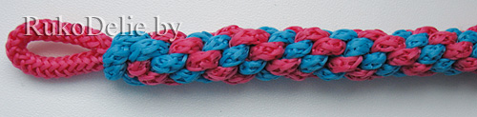

**Учитель технологии национальных промыслов.**

Последовательность выполнения работы: (у каждого на столе).

1.Разложите шкуру мездровой стороной вверх.

2.Осмотрите мездру, отметьте карандашом дефекты, прорехи, если таковые

имеются.

3.Положите выкройку с учетом направления ворса и переведите пунктирной

линией карандашом.

3.Резаком выкроите детали.

4.На деталях отметьте контрольные точки.

5.Приметайте готовые детали по контрольным точкам.

Приступаем к работе.

1. **Закрепление**

Проходит в игровой форме «**Собрать посылку**»: на столе стоит посылочная коробка, учащиеся по очереди выходят к столу и наполняют коробку правильными ответами **(Приложение № 3).**

* Сколько ушло на фронт человек из НАО? (9383)
* С какими труженицами тыла Большеземельской тундры вы сегодня познакомились? (А.И. Вылка, М.М. Вылка, Е,Ф. Канева)
* Чем они помогали фронту?
* Ребята, какое изделие вы сегодня шили? (**Либты.**)
* А какое изделие плели? (**Верёвка.*)***
* Назовите количество деталей для пошива головок либтов...(***3)***
* Укажите направление ворса на подошве .
* Назовите из каких частей состоит либт.(**Голенище, головка.**)
* Какую шкуру используют для пошива либтов? (**Неблюй.*)***
* Назовите виды плетения. (**С*пиральный, вязаный, цепочка, витой, шнур «лотос».)***
* Из скольких шнуров плетется веревка? ***(4.)***
* Назовите часть шкуры, которая находится на первом слое?***(Мездра.)***

Посылка наша собрана. Осталось отнести ее на сборочный пункт.

1. **Подведение итогов.**

Спасибо за урок. Не забудьте привести в порядок свои рабочие места.

**Использованная литература:**

1. Бобрикова Е.Н. Технология и обработки и художественная отделка

традиционных изделий. – Нарьян-Мар. 2000.  
2.Вострикова Н.А., Журавлёва Т.Ю., Меньшакова Е.Г. Малая родина.- Нарьян-

мар.2005.

3.ЕвсюгинА.Д. Ненцы архангельских тундр. – Архангельск. 1979.   
4.Канев Ю.В. История ненецкого края.-Нарьян-Мар.2005.

5. .Канев Ю.В. Оленная армия.-Нарьян-Мар.2010.

6. Пошивка журналов «Ксюша» за 2004 год

7. Харючи Г.П. Традиции и инновации ненецкого этноса. – Томск. 2001.

8. Хомич Л.В. Ненцы. – М.Л. 1966.

9. www.nvinder.ru

10. [www.youtude.com](http://www.youtude.com)

11.www.yandex.ru/картинки

**Приложение 1.**

**Технологическая карта «Раскрой либтов».**

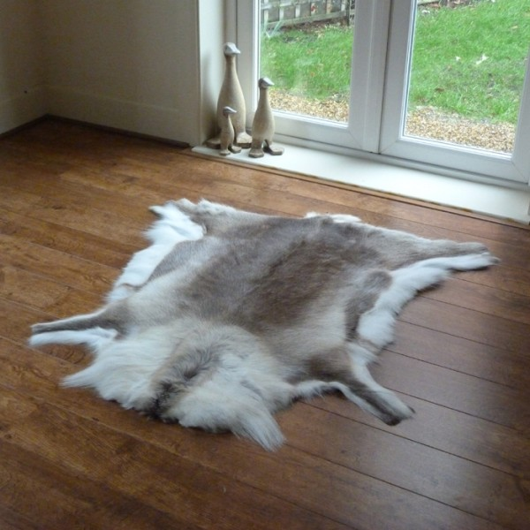

1.Разложите шкуру мездровой стороной вверх.

2.Осмотрите мездру, отметьте карандашом дефекты, прорехи, если таковые

имеются.

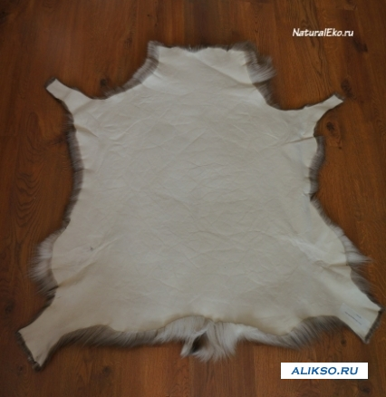

3.Положите выкройку с учетом направления ворса и переведите пунктирной

линией карандашом.

3.Резаком выкроите детали.

Боковая деталь.

лицевая часть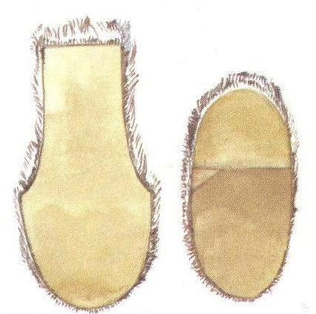подошва либта

4.На деталях отметьте контрольные точки.

5.Приметайте готовые детали по контрольным точкам.

6.Готовое изделие.

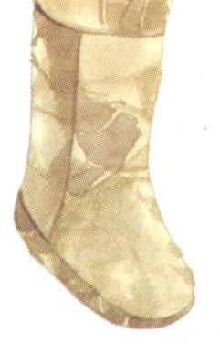

**Приложение 2.**

**Технологическая карта «Плетение веревки».**

1.Перед заплёткой выполнить начальный узел с петлёй для подвешивания.

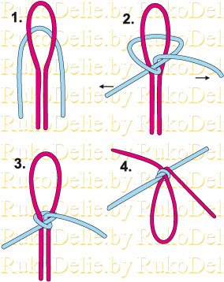

1. 1.Сложить шнуры пополам.

1.2. Один шнур уложить вокруг другого и сделать узел. Один из шнуров

предварительно можно продеть в колечко.

1.3. Крепко стянуть узел – в результате получится петля для подвешивания.

1.4. Перевернуть заготовку с петлёй вверх ногами, расположи 4 конца шнуров

крестообразно и продолжить плетение круглым способом.

2. Круглое плетение из 4-х шнуров ведётся по кругу поочерёдно каждым из концов.



3.

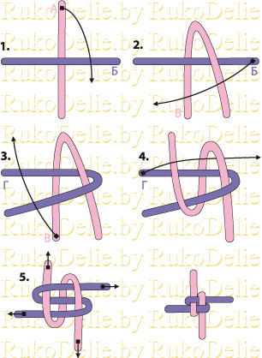

3.1. Укладывают 2 длинных шнура крестообразно. Верхний конец шнура (А)

перекладывают вниз, на правый конец (Б), образуя петлю.  
3.2. Правый конец шнура (Б) перекладывают налево, на нижний конец (В).  
3.3. Нижний конец шнура (В) перекладывают вверх, на левый конец (Г).  
3.4. Левый конец шнура (Г) перекладывают направо и продевают в петлю,

образованную верхним концом (А) – шнуры закрепились в «замок».  
3.5. Сильно затягивают все четыре конца шнура.

4.Повторяют шаги 1-5 до требуемой длины изделия. В результате получается круглое

сплетение с чередованием цвета по спирали.

**Приложение 3.**

Карточки – ответы на подведение итогов урока.

**головка**

**3**

**веревка**

**Канева Е.Ф.**

**Вылка А.И.**

**либты**

**неблюй**

**голенище**

**круглый**

**4**

**мездра**



**спиральный**

**вязанный**

**цепочка**

**витой**

**Шнур**

**«Лотос»**

**Вылка М.М.**

**9383**